Dzień dobry

W ostatniej lekcji zamieściłam zadania o Australii, wówczas nie napisałam, że trzeba je przysłać i nie wszyscy się domyślili żeby to zrobić. Kto nie nadesłał zrobi to do 15.05.2020 na adres geozadanie@tlen.pl

Temat: Człowiek w Australii.

- Najsłabiej zaludniony kontynent
Badania wskazują, że pierwszymi mieszkańcami Australii były grupy ludów przybyłych z Afryki ok. 58 tys. lat temu. Ich potomkami są Aborygeni. Europejczycy zaczęli się tu osiedlać w XVIII w. Początkowo Australia była kolonią karną Wielkiej Brytanii. Dopiero od XIX w. napływali tu dobrowolni osadnicy. Odkrycie złota w tym regionie na przełomie XIX i XX w. przyczyniło się do zwiększenia migracji oraz wzrostu liczby osadników.

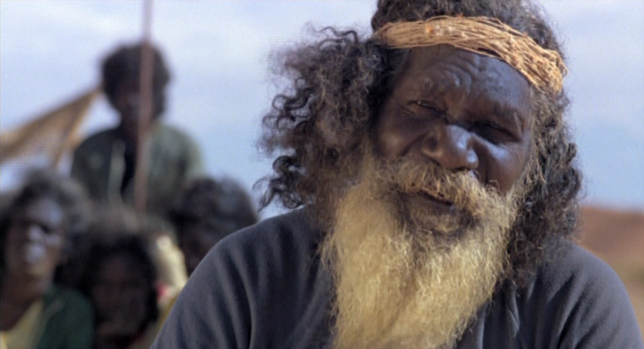
Rdzenna ludność żyła na bardzo niskim poziomie cywilizacyjnym, prowadziła koczowniczy tryb życia, trudniła się zbieractwem i łowiectwem, a na wybrzeżach – rybołówstwem. Europejczycy, którzy kolonizowali kontynent, wyparli Aborygenów z wybrzeży w głąb lądu, gdzie panowały niesprzyjające warunki środowiska, a później umieścili ich w rezerwatach. Znaczną część z nich wymordowali. Przez pierwsze 120 lat od kolonizacji Brytyjczyków populacja Aborygenów spadła z ok. 750 tys. do 31 tys. Małżeństwom mieszanym odbierano dzieci, aby oddzielić je od tradycji rodzinnych i plemiennych. Dopiero w latach 60. XX w. wykreślono Aborygenów z Księgi fauny i flory i uznano ich za ludzi.

Obecnie potomkowie pierwotnych mieszkańców Australii stanowią ok. 2,5% ludności kraju. Nie żyją w obozach czy rezerwatach, ale rząd podejmuje różne działania mające na celu oderwanie ich od tradycji, zmuszenie do opuszczenia naturalnego środowiska i prowadzenia życia zgodnego ze stylem zachodnioeuropejskim oraz do pełnego zasymilowania się z australijską społecznością.
Australia pozostaje najsłabiej zaludnionym kontynentem na świecie (poza Antarktydą) – średnia gęstość zaludnienia to niecałe 3 osoby na 1 km². Rozmieszczenie ludności jest bardzo nierównomierne i uwarunkowane cechami środowiska przyrodniczego. Większość lądu to obszary dzikie, niezagospodarowane.
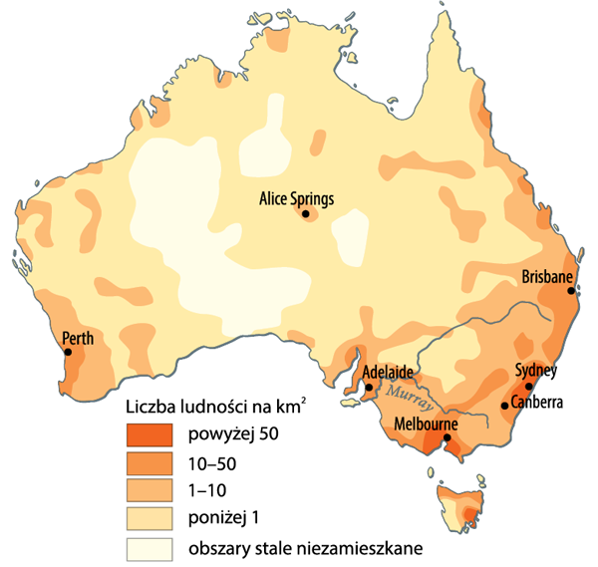
Rozmieszczenie ludności Australii

Największa koncentracja osadnictwa występuje we wschodniej, w południowo-wschodniej i południowo-zachodniej części kontynentu, gdzie warunki klimatyczne i glebowe oraz stosunki wodne umożliwiają uprawę roślin. Znajdują się tam też największe miasta kontynentu – Sydney, Melbourne i Canberra (stolica państwa).
Południowo-wschodnia część kontynentu ma też najlepiej rozwiniętą sieć dróg. Ogromne odległości między miastami w pozostałych prowincjach sprawiają, że dla gospodarki duże znaczenie mają transport kolejowy i lotniczy. Zachodnie wybrzeże, będące pod wpływem zimnego prądu morskiego, jest suche i słabiej zaludnione.
Współczesne społeczeństwo Australii jest wielokulturowe i wielojęzyczne. Nie ma oficjalnie ustalonego języka urzędowego, jednak powszechnie używa się języka angielskiego. Obywatele Australii pochodzą z ponad 200 krajów, a przeszło 25% z nich urodziło się za granicą. Wśród migrantów największy udział mają Brytyjczycy (ok. 25%), Nowozelandczycy (ok. 9%), Chińczycy (ok. 5%), Włosi (ok. 5%) i Wietnamczycy (ok. 4%). W Australii żyje też ponad 170 000 osób polskiego pochodzenia.

Obejrzyjcie filmik
https://www.youtube.com/watch?v=It3vpScu4kA
O rolnictwie i przemyśle Australii powiemy sobie za tydzień.

